

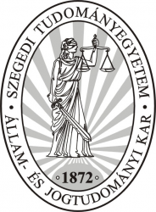

Szegedi Tudományegyetem
Állam- és Jogtudományi Kar

Közigazgatási Jogi és Pénzügyi Jogi
Tudományos Diákköre
következő ülését

2016. március 23-án (szerda) 16:00-tól
a Kari Tanácsteremben tartja.
A TDK ülés témája:

Karcolatok a közigazgatási szervezeti jog köréből

Előadóink:
II. éves joghallgatók (akik saját dolgozataikba engednek betekintést)
Sádt Nóra IV éves joghallgató (aki az OTDK tapasztalatait osztja meg a hallgatósággal)
Csatlós Erzsébet egyetemi adjunktus (Mi fán terem az OTDK dolgozat? címmel tart kutatás-módszertani bevezetőt)

Minden kedves érdeklődőt
szeretettel várunk!

Dr. habil. Takács Albert
egyetemi docens, tanszékvezető

